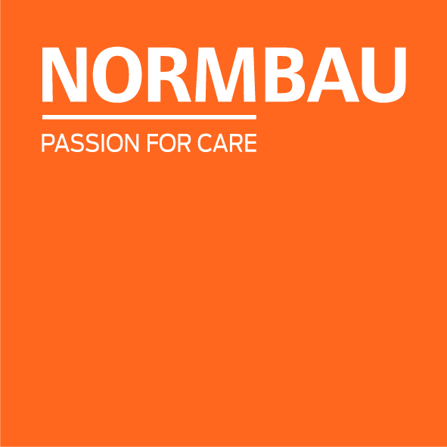 | NORMBAU GmbH  Schwarzwaldstraße 15  77871 Renchen | Germany  Telefon +49 7843 704-0  normbau@allegion.com  normbau.de | allegion.com

NORMBAU GmbH

Special Care PSY Plafondsteun, L = 1000 mm, Donkergrijs

Artikelnummer: 0788002xxx

Aanbestedingstekst

Special Care PSY vermindert het risico op suïcide gevaar
ontkoppelingsfunctie voordat een belsatung van 25 kg is bereikt
herbruikbaar door vast te klikken
voor Special Care PSY Douchegordijnstangen uit aluminium
kan op maat ingekort worden
voor bevestiging aan de aansluitdraad van de douchegordijnstang
met kunstof rozet Ø 70 mm voor verborgen bevestiging
bij lichte wanden is een vulling van ten minste 20 mm dik meervoudig verlijmt hout nodig
levering met edelstaal torxschroeven Ø 6 x 60 mm en pluggen

Productbeschrijving

Productcategorie : Plafondsteun
Productgroep : 2010
Lengte L : 1000 mm
Diameter : 6 mm
Materiaal : aluminium
Oppervlak : krasbestendige poedercoating
Kleur : Donkergrijs
Verkrijgbare kleuren : verkrijgbaar in Donkergrijs (018) en Wit (019)
Belasting : max. 30 kg

